Работа с git – Публикация сайта

- Зайдите на GitHub.
- Зайдите в раздел ваших репозиториев
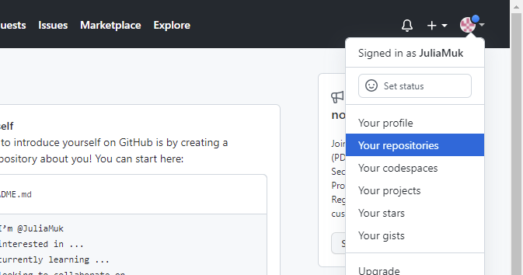
- Выберите проект, который необходимо опубликовать.
- Перейдите на вкладку settings.
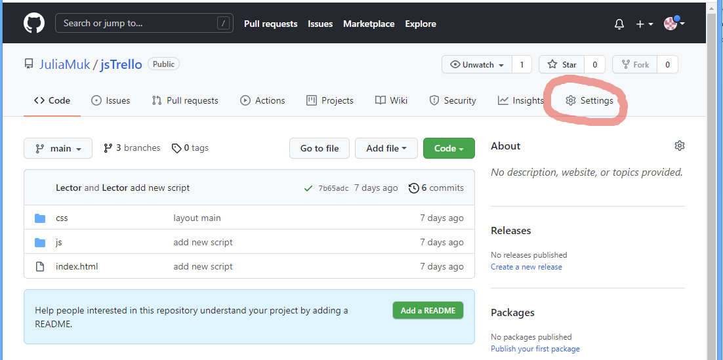
- Выберите пункт Page.
- Выберите ветку (чаще всего main).
- Выберите папку root (то есть корневой каталог).
- Появится ссылка на ваш опубликованный сайт.
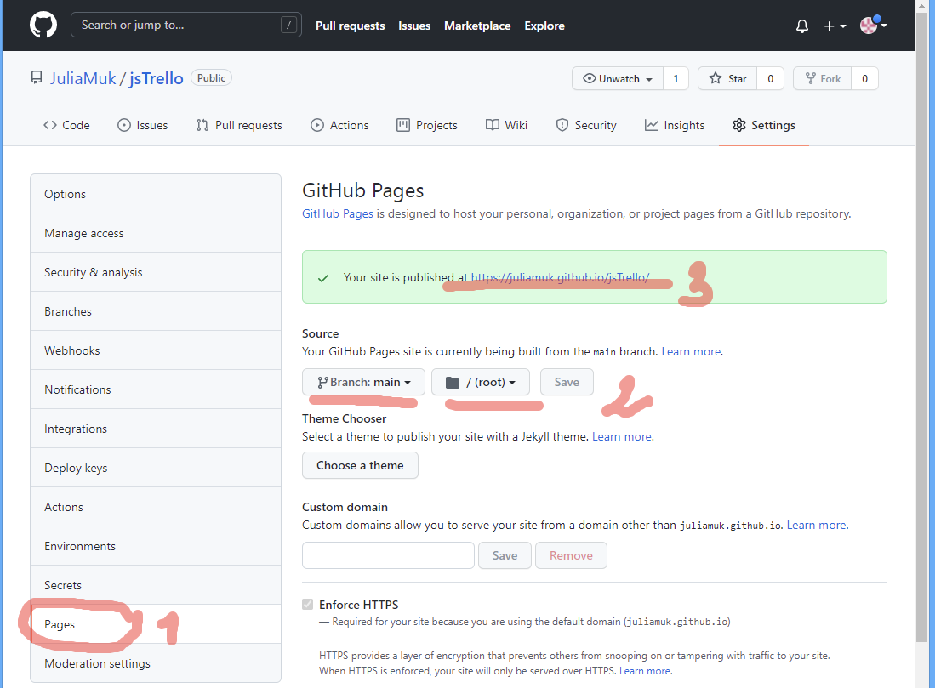

- Перейдите по ссылке. Иногда нужно время, чтобы страница начала отображается. Подождите и обновите страницу.
- Вернитесь в ваш репозиторий. У вас в разделе Environments появится ссылка на вашу сайт.
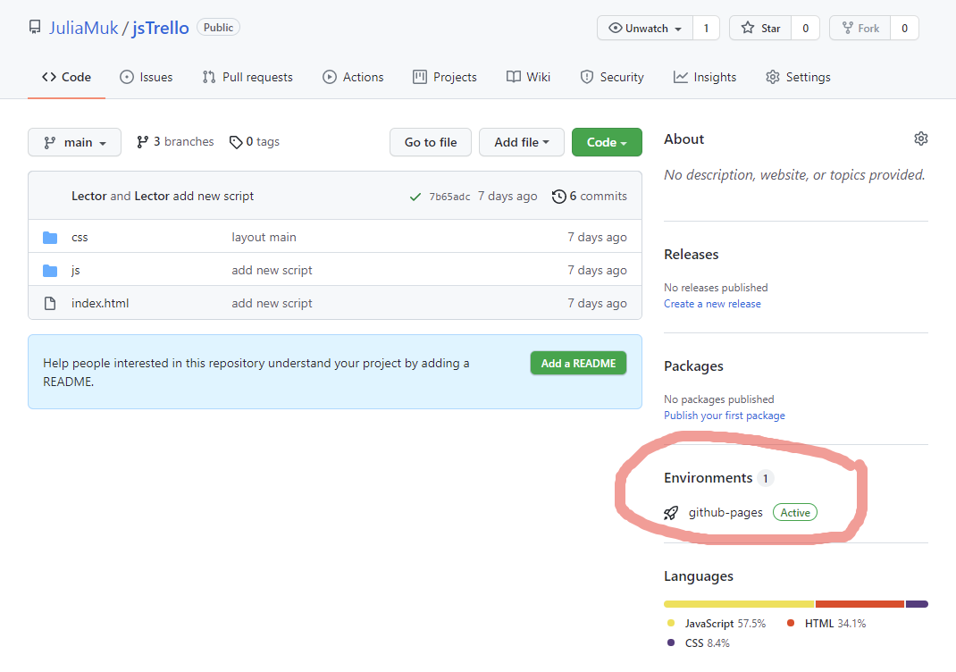
Подробнее о github pages - https://htmlacademy.ru/blog/boost/tools/github-as-hosting

